广西师范大学自学考试管理平台学科综合水平测试
报名操作流程

1.登录
登录网址：http://gxnuzk.zk.chaoxing.com/dlzc/login 使用本系统最佳浏览器为火狐 、 谷歌 chrome ， IE9.0 以上 ， 360 浏览器 。 本地址是广西师范大学自学考试管理平台 ， 在下面的登录窗口输入用户名（准考证号） ， 密码（初始密码：edu@身份证后六位）和验证码 ， 即可登录平台 。 如下图所示：
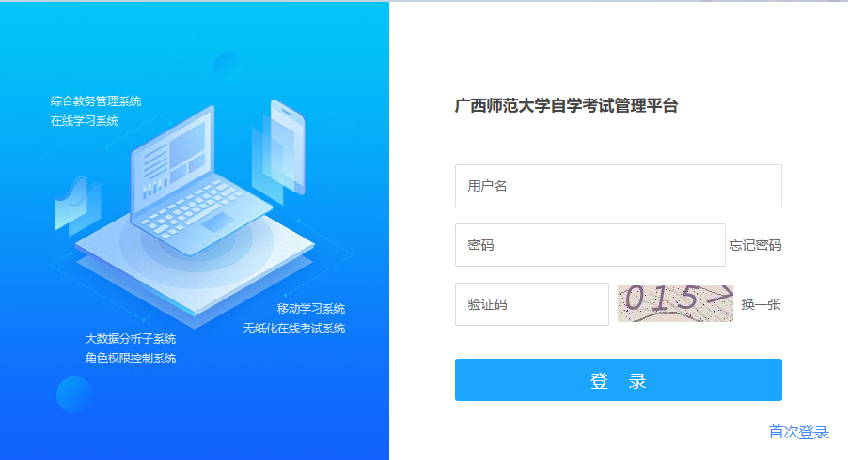

账号： 自考准考证号

密码： edu@身份证后 6 位

备注说明： 应国家网安部要求， 须对密码进行优化， 因此第一次登录平台后须修改初始密码。修改后请务必牢记登录密码，以免影响测试。

2.完善个人信息

（1）进入平台之后 ，需要完善个人信息，依照顺序检查各项信息是否准确。并根据标“*”文本框填写信息和按照要求上传本人照片。
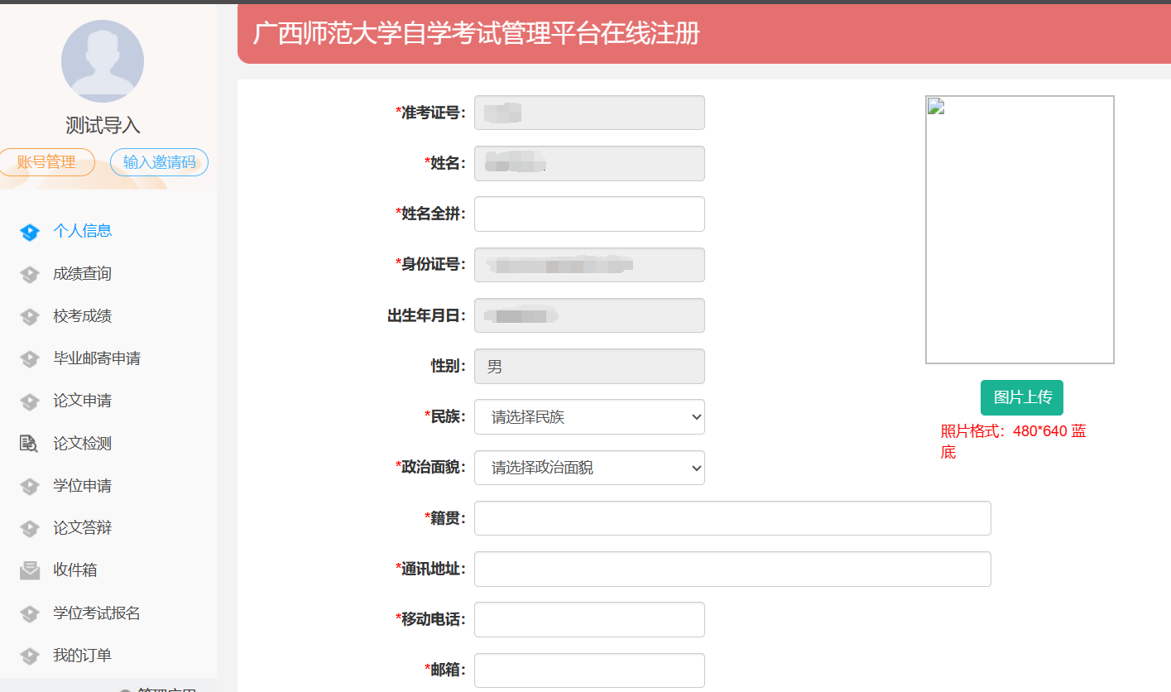
上传照片格式要求：480×640像素，蓝底免冠照片。格式为JPG
电话号码必须填写正确，更换号码请及时到系统进行修改。
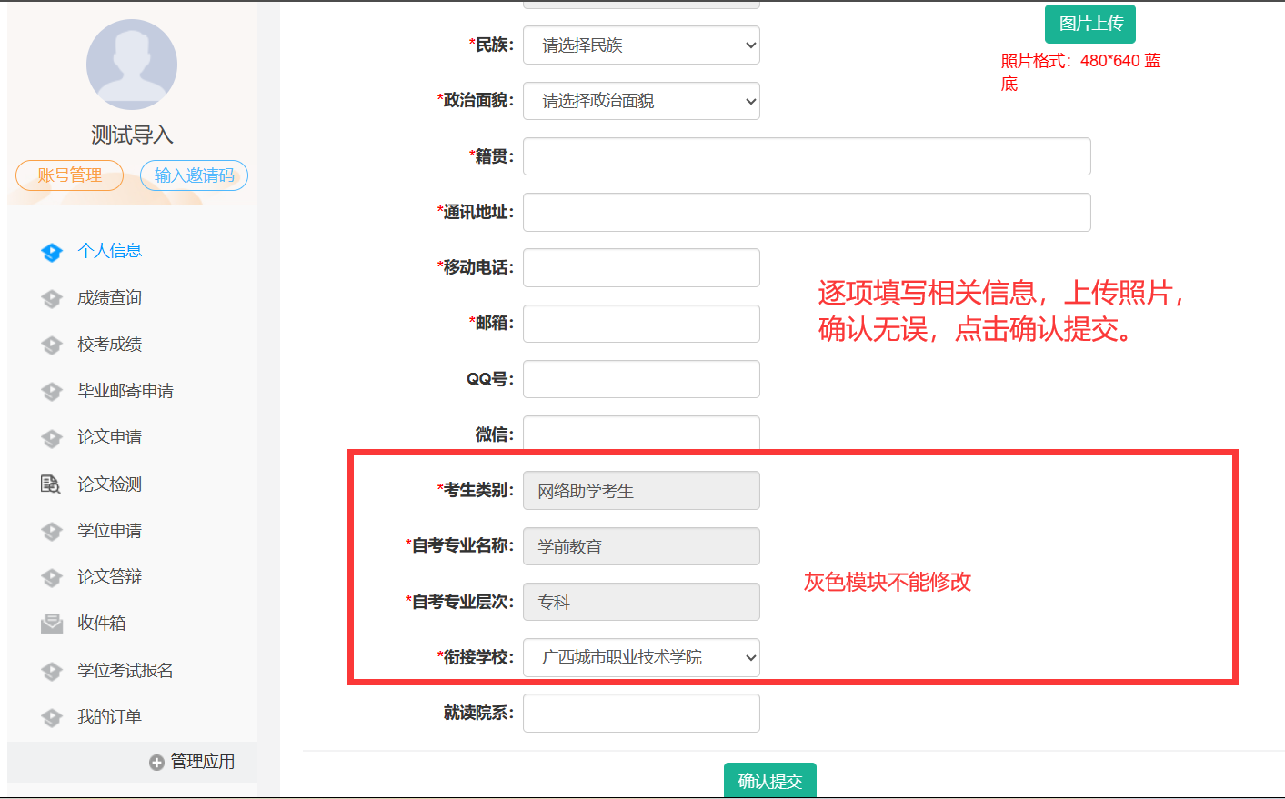

3.报名

考生在【学位管理】——【学科综合测试】模块进行测试报名。
仔细阅读【学科综合测试报名须知】→【已读】→选择【报考】→选择考点【线上考试】，确认报名科目无误，点击【确认】，显示【已报考】即完成报名。
★考生须于2026年3月30日17：00前完成报名，逾期不再受理。

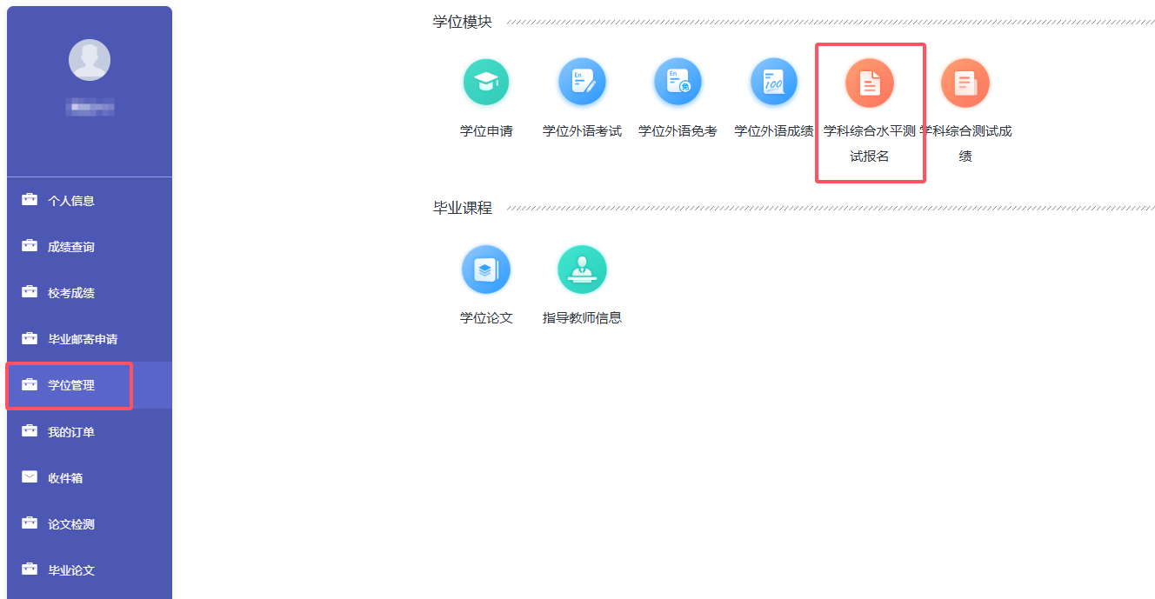
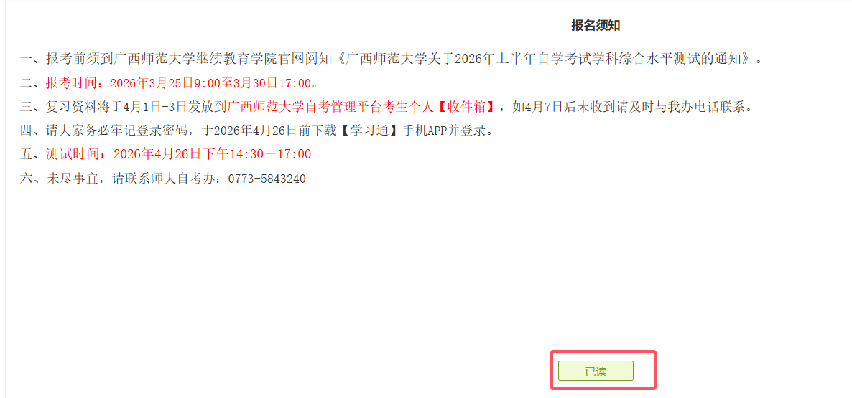

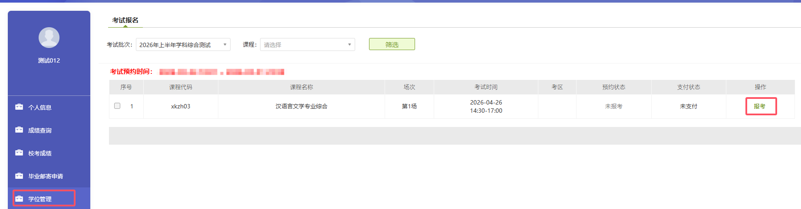

★各专业测试科目（除行政管理和行政管理学外）已在系统进行匹配，请大家对照上表核对无误后进行确认即可。

广西师范大学高等教育自学考试申请学士学位学科综合水平测试科目
专业名称 | 学科综合水平测试科目 | 层次 | 备注
法学 | 法学专业综合 | 本科
工商管理 | 工商管理专业综合 | 本科
汉语言文学 | 汉语言文学专业综合 | 本科
汉语言文学（本科段） | 汉语言文学专业综合 | 本科
会计 | 会计学专业综合 | 本科
会计学 | 会计学专业综合 | 本科
教育管理 | 教育管理专业综合 | 本科
旅游管理 | 旅游管理专业综合 | 本科
市场营销 | 市场营销专业综合 | 本科
思想政治教育 | 思想政治教育专业综合 | 本科
小学教育 | 小学教育专业综合 | 本科
行政管理 | 行政管理专业综合（一） | 本科 | 非政治学类专科毕业生
行政管理 | 行政管理专业综合（二） | 本科 | 政治学类专科毕业生
行政管理学 | 行政管理专业综合（一） | 本科 | 非政治学类专科毕业生
行政管理学 | 行政管理专业综合（二） | 本科 | 政治学类专科毕业生
学前教育 | 学前教育专业综合 | 本科
应用化学 | 应用化学专业综合 | 本科
英语 | 英语专业综合 | 本科
英语（本科段） | 英语专业综合 | 本科
视觉传达设计 | 视觉传达设计专业综合 | 本科
艺术设计 | 视觉传达设计专业综合 | 本科
艺术教育 | 艺术教育专业综合 | 本科
音乐教育 | 艺术教育专业综合 | 本科

★行政管理和行政管理学专业考生需根据专科毕业专业选择一门对应科目进行报名：行政管理专业综合（一）【非政治学类专科毕业生】或行政管理专业综合（二）【政治学类专科毕业生】

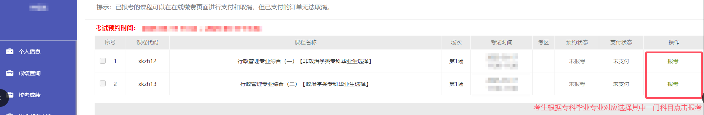

核对报名测试科目无误后点击确认
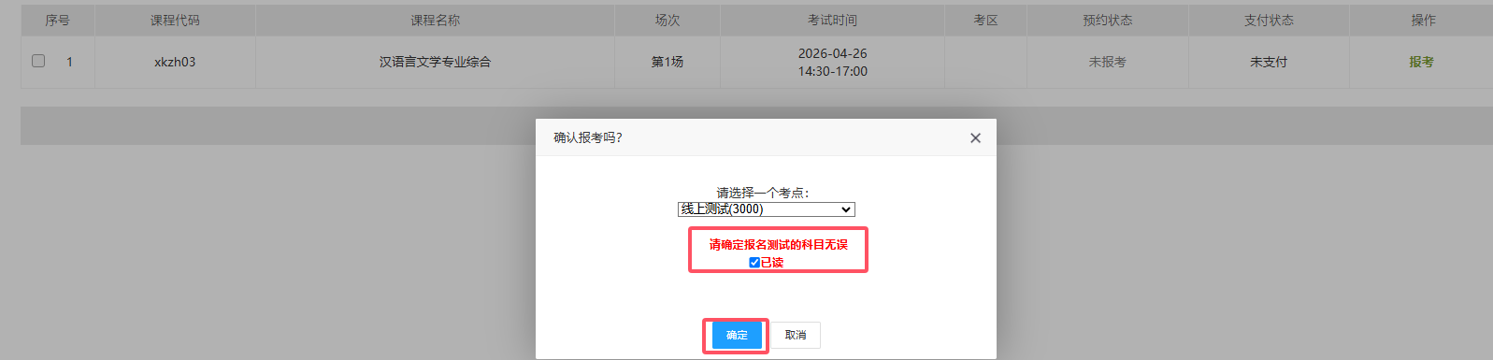

报名页面：预约状态显示：已预约；操作显示：已报考。即完成报名。
线上测试不用打印准考证。

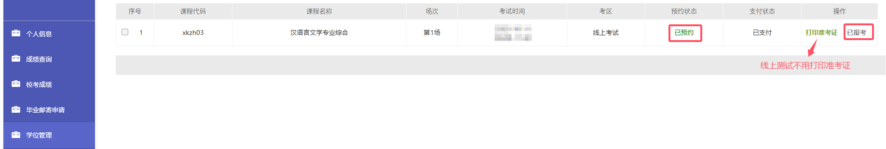

4.查阅复习资料和测试办法

考生在广西师范大学自考管理系统【收件箱】菜单进入，2026年4月1日至3日可查收复习资料。

